

**"Облыстың жергілікті атқарушы органдарының жануарлар дүниесін пайдаланушыларға аңшылық алқаптар мен балық шаруашылығы су айдындарын және (немесе) учаскелерін бекітіп беру мен аңшылық және балық шаруашылықтарының қажеттіліктері үшін сервитуттарды белгілеу жөнінде шешімдер қабылдауы" мемлекеттік көрсетілетін қызмет регламентін бекіту туралы**

***Күшін жойған***

Қостанай облысы әкімдігінің 2014 жылғы 18 тамыздағы № 406 қаулысы. Қостанай облысының Әділет департаментінде 2014 жылғы 18 қыркүйекте № 5098 болып тіркелді. Күші жойылды - Қостанай облысы әкімдігінің 2015 жылғы 16 қарашадағы № 482 қаулысымен

      Ескерту. Күші жойылды - Қостанай облысы әкімдігінің 16.11.2015 № 482 қаулысымен (қол қойылған күнінен бастап қолданысқа енгізіледі).

      "Қазақстан Республикасындағы жергілікті мемлекеттік басқару және өзін-өзі басқару туралы" 2001 жылғы 23 қаңтардағы Қазақстан Республикасы Заңының 27-бабына, "Мемлекеттік көрсетілетін қызметтер туралы" 2013 жылғы 15 сәуірдегі Қазақстан Республикасы Заңының 16-бабына сәйкес Қостанай облысының әкімдігі **ҚАУЛЫ ЕТЕДІ:**  
      1. Қоса берілген "Облыстың жергілікті атқарушы органдарының жануарлар дүниесін пайдаланушыларға аңшылық алқаптар мен балық шаруашылығы су айдындарын және (немесе) учаскелерін бекітіп беру мен аңшылық және балық шаруашылықтарының қажеттіліктері үшін сервитуттарды белгілеу жөнінде шешімдер қабылдауы" мемлекеттік көрсетілетін қызмет регламенті бекітілсін.  
      2. Осы қаулы алғашқы ресми жарияланған күнінен кейін күнтізбелік он күн өткен соң қолданысқа енгізіледі.

*Облыс әкімі                                Н. Садуақасов*

Әкімдіктің             
2014 жылғы 18 тамыздағы      
№ 406 қаулысымен бекітілген

**"Облыстың жергілікті атқарушы органдарының жануарлар дүниесін пайдаланушыларға аңшылық алқаптар мен балық шаруашылығы су айдындарын және (немесе) учаскелерін бекітіп беру мен аңшылық және балық шаруашылықтарының қажеттіліктері үшін сервитуттарды белгілеу жөнінде шешімдер қабылдауы" мемлекеттік көрсетілетін қызмет регламенті**

**1. Жалпы ережелер**

      1. "Облыстың жергілікті атқарушы органдарының жануарлар дүниесін пайдаланушыларға аңшылық алқаптар мен балық шаруашылығы су айдындарын және (немесе) учаскелерін бекітіп беру мен аңшылық және балық шаруашылықтарының қажеттіліктері үшін сервитуттарды белгілеу жөнінде шешімдер қабылдауы" мемлекеттік көрсетілетін қызметін (бұдан әрі – мемлекеттік көрсетілетін қызмет) Қостанай облысының әкімдігі (бұдан әрі – облыс әкімдігі) (бұдан әрі – көрсетілетін қызметті беруші) көрсетеді.  
      Өтініштерді қабылдау және мемлекеттік қызмет көрсету нәтижелерін беру көрсетілетін қызметті берушінің кеңсесі арқылы жүзеге асырылады.  
      2. Мемлекеттік қызметті көрсету нысаны: қағаз түрінде.  
      3. Мемлекеттік қызметті көрсету нәтижесі – облыс әкімдігінің қағаз жеткізгіштегі жануарлар дүниесін пайдаланушыларға аңшылық алқаптар мен балық шаруашылығы су айдындарын және (немесе) учаскелерін бекітіп беру мен аңшылық және балық шаруашылықтарының қажеттіліктері үшін сервитуттарды белгілеу жөніндегі қаулысы (бұдан әрі – қаулы).  
      Мемлекеттік қызмет көрсету нәтижесін ұсыну нысаны: қағаз түрінде.

**2. Мемлекеттік қызмет көрсету процесінде көрсетілетін қызметті берушінің құрылымдық бөлімшелерінің (қызметкерлерінің) іс-қимыл тәртібін сипаттау**

      4. Мемлекеттік қызмет көрсету бойынша рәсімді (іс-қимылды) бастауға негіздеме "Қазақстан Республикасы Қоршаған орта және су ресурстары министрлігі көрсететін мемлекеттік қызметтер стандарттарын бекіту, Қазақстан Республикасы Үкіметінің кейбір шешімдеріне өзгерістер мен толықтырулар енгізу және Қазақстан Республикасы Үкiметiнiң кейбiр шешiмдерiнiң күшi жойылды деп тану туралы" Қазақстан Республикасы Үкіметінің 2014 жылғы 26 маусымдағы № 702 қаулысымен бекітілген "Облыстың жергілікті атқарушы органдарының жануарлар дүниесін пайдаланушыларға аңшылық алқаптар мен балық шаруашылығы су айдындарын және (немесе) учаскелерін бекітіп беру мен аңшылық және балық шаруашылықтарының қажеттіліктері үшін сервитуттарды белгілеу жөнінде шешімдер қабылдауы" мемлекеттік көрсетілетін қызмет стандартының қосымшасына (бұдан әрі – Стандарт) сәйкес өтінішті және Стандарттың 9-тармағында көрсетілген құжаттарды (бұдан әрі – құжаттар топтамасы) беру болып табылады.  
      5. Мемлекеттік қызмет көрсету процесінің құрамына кіретін әрбір рәсімнің (іс-қимылдың) мазмұны, оның орындалу ұзақтығы:  
      1) көрсетілетін қызметті берушінің кеңсе қызметкері көрсетілетін қызметті алушыдан құжаттар топтамасын қабылдайды және тіркейді және құжаттар топтамасының қабылданғанын растайтын қолхат береді – 30 минуттан аспайды.  
      Іс-қимыл нәтижесі – көрсетілетін қызметті алушының құжаттар топтамасын тіркеу;  
      2) көрсетілетін қызметті берушінің басшысы құжаттар топтамасымен танысады және тиісті бұрыштаманы қояды - 4 сағат.  
      Іс-қимыл нәтижесі – көрсетілетін қызметті беруші басшысының бұрыштамасы;  
      3) көрсетілетін қызметті берушінің жауапты орындаушысы ұсынылған құжаттар топтамасын зерделейді:  
      қандай да бір құжат жетіспеген жағдайда көрсетілетін қызметті алушыны хабардар етеді - 3 жұмыс күні ішінде;  
      ұсынылған құжаттар толық болған жағдайда қаулының жобасы дайындалады - 1 жұмыс күні.  
      Іс-қимыл нәтижесі – қаулының жобасы немесе ескерту хат.  
      4) көрсетілетін қызметті берушінің басшысы қаулының жобасымен танысады және қол қоюға облыс әкімдігіне жібереді - 3 сағат.  
      Іс-қимыл нәтижесі – облыс әкімдігіне қаулының жобасын ұсыну;  
      5) облыс әкімдігі ұсынылған қаулының жобасын қарайды және қол қояды - 10 жұмыс күні.  
      Іс-қимыл нәтижесі – қол қойылған қаулы;  
      6) көрсетілетін қызметті берушінің кеңсе қызметкері әкімдіктің қаулысын көрсетілетін қызметті алушыға береді - 30 минуттан аспайды.  
      Іс-қимыл нәтижесі – көрсетілетін қызметті алушыға қаулыны беру.

**3. Мемлекеттік қызмет көрсету процесінде көрсетілетін қызметті берушінің құрылымдық бөлімшелерінің (қызметкерлерінің) өзара іс-қимыл тәртібін сипаттау**

      6. Мемлекеттік қызмет көрсету процесіне қатысатын көрсетілетін қызметті берушінің құрылымдық бөлімшелерінің (қызметкерлерінің) тізбесі:  
      1) көрсетілетін қызметті берушінің кеңсе қызметкері;  
      2) көрсетілетін қызметті берушінің басшысы;  
      3) көрсетілетін қызметті берушінің жауапты орындаушысы;  
      4) облыс әкімдігі.  
      7. Әрбір іс-қимылдың ұзақтығын көрсете отырып, құрылымдық бөлімшелер (қызметкерлер) арасындағы рәсімдердің (іс-қимылдардың) реттілігін сипаттау:  
      1) көрсетілетін қызметті берушінің кеңсе қызметкері көрсетілетін қызметті алушыдан құжаттар топтамасын қабылдайды және тіркейді және оны көрсетілетін қызметті берушінің басшысына береді - 30 минуттан аспайды;  
      2) көрсетілетін қызметті берушінің басшысы құжаттар топтамасымен танысады, оны көрсетілетін қызметті берушінің жауапты орындаушысына береді - 4 сағат;  
      3) көрсетілетін қызметті берушінің жауапты орындаушысы ұсынылған құжаттар топтамасын зерделейді:  
      қандай да бір құжат жетіспеген жағдайда көрсетілетін қызметті алушыны хабардар етеді - 3 жұмыс күні ішінде;  
      ұсынылған құжаттар толық болған жағдайда қаулының жобасы дайындалады және оны көрсетілетін қызметті берушінің басшысына береді - 1 жұмыс күні.  
      4) көрсетілетін қызметті берушінің басшысы қаулының жобасымен танысады және оны облыс әкімдігіне жібереді - 3 сағат;  
      5) облыс әкімдігі ұсынылған қаулының жобасына қол қояды және оны көрсетілетін қызметті берушінің кеңсе қызметкеріне береді - 10 жұмыс күні.  
      6) көрсетілетін қызметті берушінің кеңсе қызметкері қаулыны көрсетілетін қызметті алушыға береді - 30 минуттан аспайды.  
      Әрбір іс-қимылдың ұзақтығын көрсете отырып, көрсетілетін қызметті берушінің құрылымдық бөлімшелері (қызметкерлері) арасындағы іс-қимылдар реттілігінің блок-схемасы Регламенттің 1-қосымшасында көрсетілген.  
      Мемлекеттік қызмет көрсету процесінде рәсімдердің (іс-қимылдардың) реттілігі көрсетілетін қызметті берушінің құрылымдық бөлімшелерінің (қызметкерлерінің) өзара іс-қимылдарының толық сипаттамасы Регламенттің 2-қосымшасына сәйкес мемлекеттік қызмет көрсетудің бизнес-процестерінің анықтамалығында көрсетіледі.

**4. Халыққа қызмет көрсету орталығымен және (немесе) өзге де көрсетілетін қызметті берушілермен өзара іс-қимыл жасасу тәртібін, сондай-ақ мемлекеттік қызмет көрсету процесінде ақпараттық жүйелерді пайдалану тәртібін сипаттау**

      8. Мемлекеттік көрсетілетін қызмет "Халыққа қызмет көрсету орталығы" республикалық мемлекеттік кәсіпорнының Қостанай облысы бойынша филиалы және "электрондық үкімет" веб-порталы арқылы көрсетілмейді.

"Облыстың жергілікті атқарушы    
органдарының жануарлар дүниесін    
пайдаланушыларға аңшылық алқаптар    
мен балық шаруашылығы су айдындарын    
және (немесе) учаскелерін бекітіп    
беру мен аңшылық және балық    
шаруашылықтарының қажеттіліктері    
үшін сервитуттарды белгілеу жөнінде    
шешімдер қабылдауы" мемлекеттік    
көрсетілетін қызмет регламентіне    
1-қосымша

**Әрбір рәсімнің (іс-қимылдың) ұзақтығын көрсете отырып, құрылымдық бөлімшелер (қызметкерлер) арасындағы рәсімдердің (іс-қимылдардың) реттілігінің блок-схемасы**

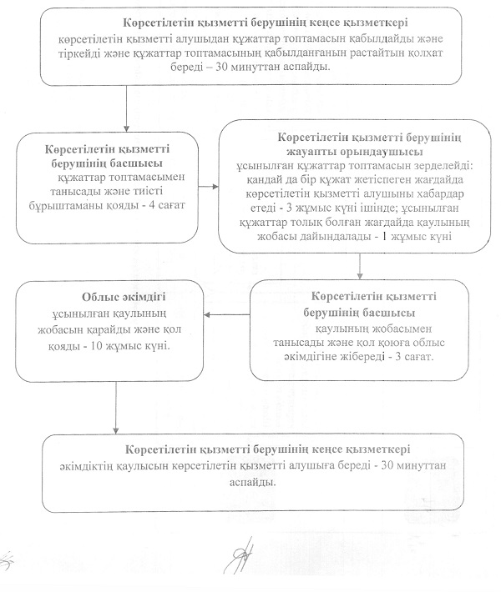

"Облыстың жергілікті атқарушы    
органдарының жануарлар дүниесін    
пайдаланушыларға аңшылық алқаптар    
мен балық шаруашылығы су айдындарын    
және (немесе) учаскелерін бекітіп    
беру мен аңшылық және балық    
шаруашылықтарының қажеттіліктері    
үшін сервитуттарды белгілеу жөнінде    
шешімдер қабылдауы" мемлекеттік    
көрсетілетін қызмет регламентіне    
2-қосымша

**Мемлекеттік қызмет көрсетудің бизнес-процестерінің анықтамалығы**

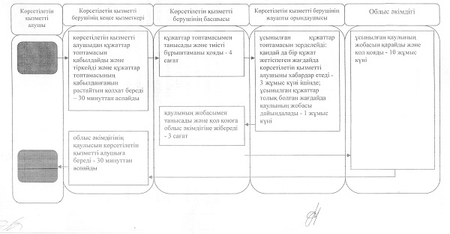

© 2012. Қазақстан Республикасы Әділет министрлігінің «Қазақстан Республикасының Заңнама және құқықтық ақпарат институты» ШЖҚ РМК